Starbuzz Coffee

Starbukzz Coffe es el coffee shop con mayor crecimiento del país, debido a esto tienen problemas actualizando su sistema de órdenes para que concuerde con todas las bebidas que ofrecen.

La aplicación actual está diseñada de la siguiente manera:

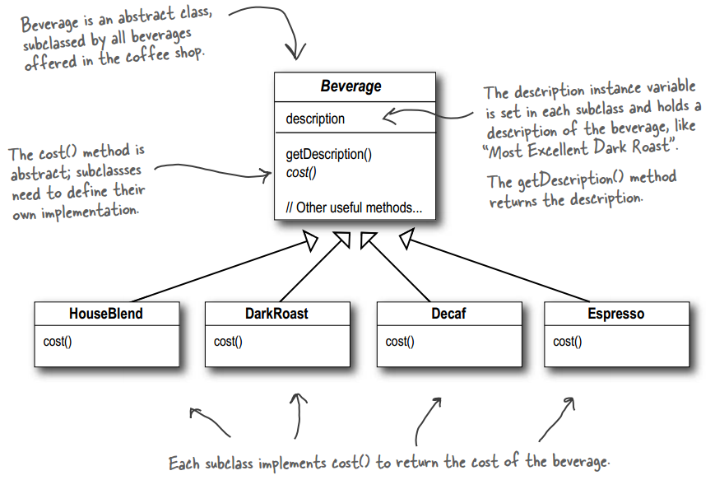

Adicionalmente al café, los clientes también pueden solicitar condimentos adicionales como: mocha, crema, leche al vapor, soya, etc. Starbuzz carga un costo adicional por cada uno de estos por lo tanto también deben considerarse dentro del sistema de órdenes.

Este es el primer intento…

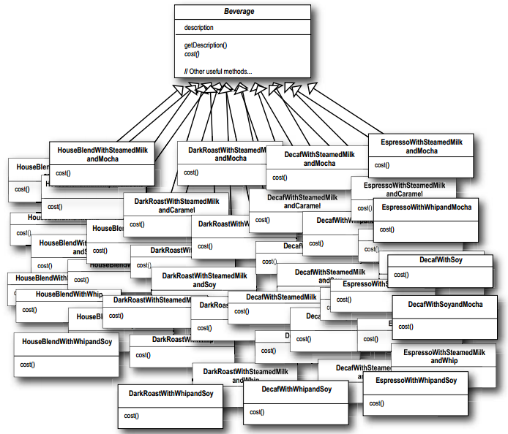

Esto es tonto, no podríamos crear una super clase y herencia para mantener el estado de los condimentos?

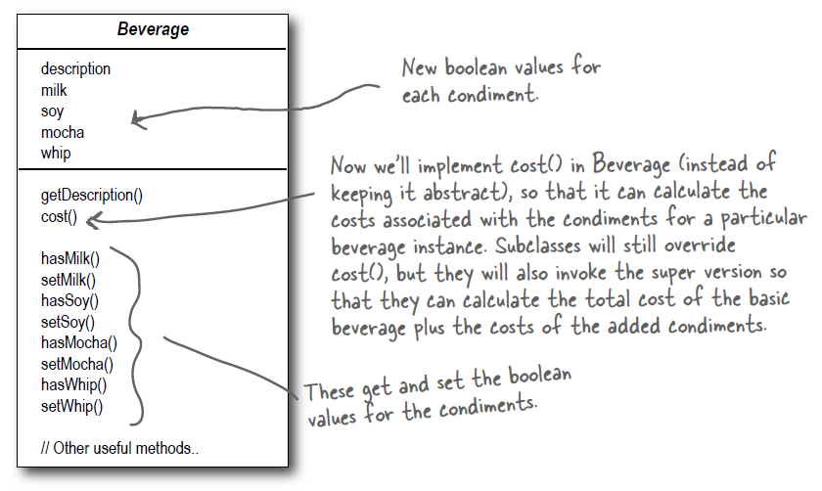

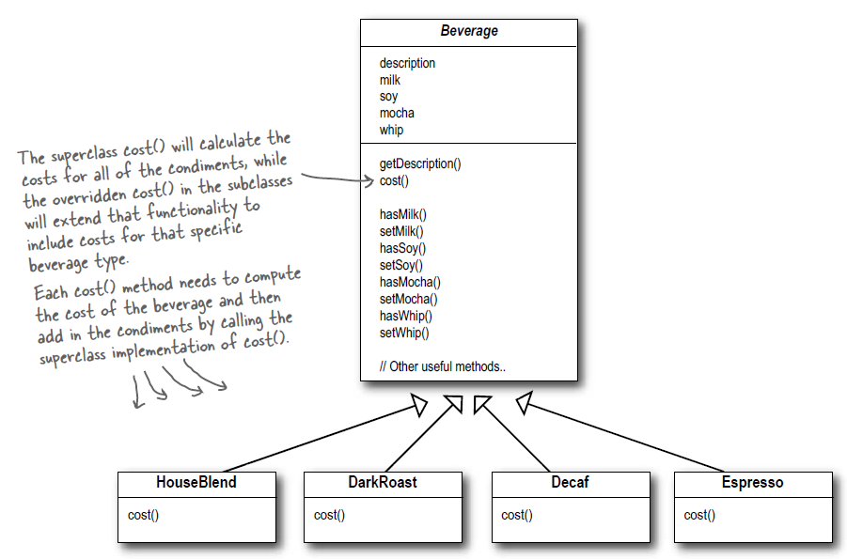

A pesar de ser solo 5 clases tiene algunos problemas. ¿Qué problemas potenciales puedes identificar o qué requerimientos futuros afectarían este diseño ?